Государственное бюджетное общеобразовательное учреждение Архангельской области
"Вычегодская специальная (коррекционная) общеобразовательная школа-интернат"

Мастер - класс
«Панно из фетра «Пасха»

Автор: Тарасова Вера Сергеевна,
воспитатель ГБОУ АО «Вычегодская СКОШИ»
первой квалификационной категории

п. Вычегодский
2022 / 2023 уч.г.

Мастер - класс «Панно из фетра «Пасха»
Цель: изготовление подарка к празднику Пасха.
Задачи:
- учить детей аккуратно вырезать и приклеивать детали аппликации;
- развивать творческую инициативу детей, самостоятельность;
- воспитывать любовь и уважение к русским народным праздникам и традициям.
Для работы потребуются: фетр, ножницы, карандаш, шаблоны (яйца, цыпленка, кулича), клей ПВА (можно клеевой пистолет - для детей постарше, под руководством педагога), пайетки или бусины для украшения.
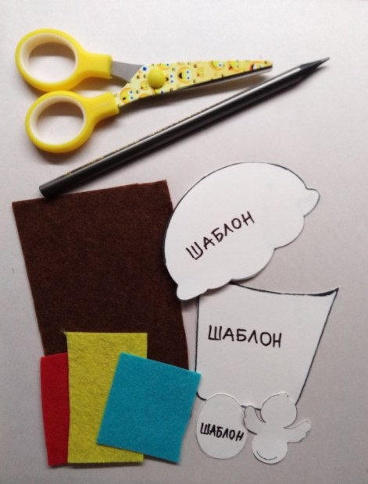
Предполагаемый продукт деятельности
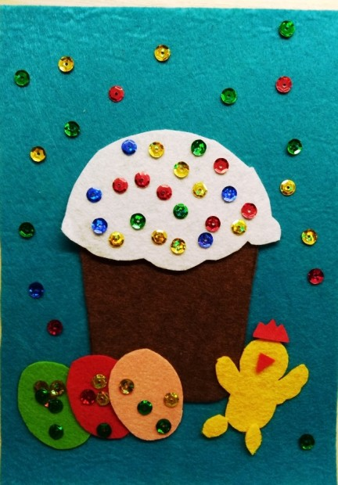
Шаг 1. Возьмите фетр (коричневый, белый, желтый, розовый). Положите на фетр шаблоны. Обведите шаблон карандашом.
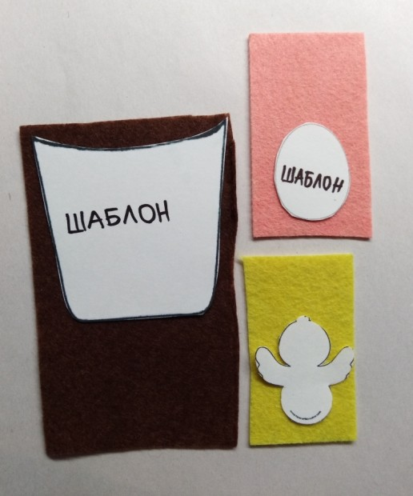 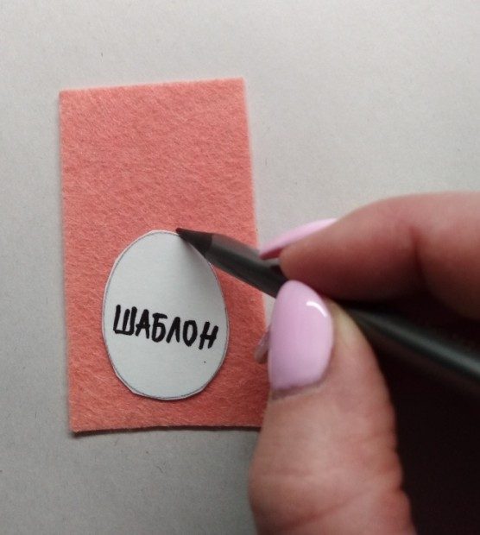
Шаг 2. Возьмите ножницы. Аккуратно вырежьте заготовки деталей аппликации.
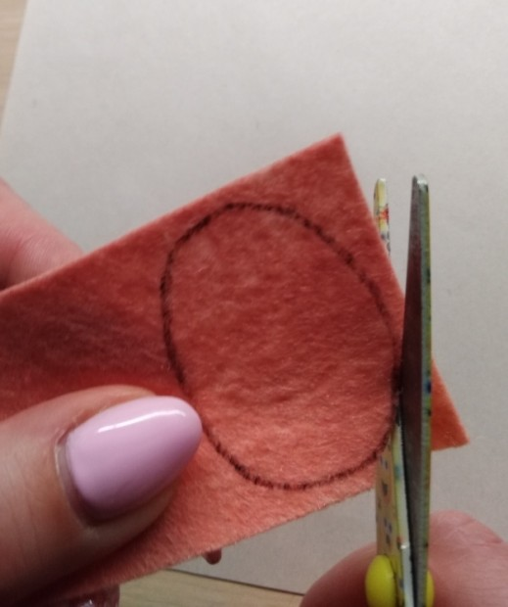
Вот такие детали должны получиться.
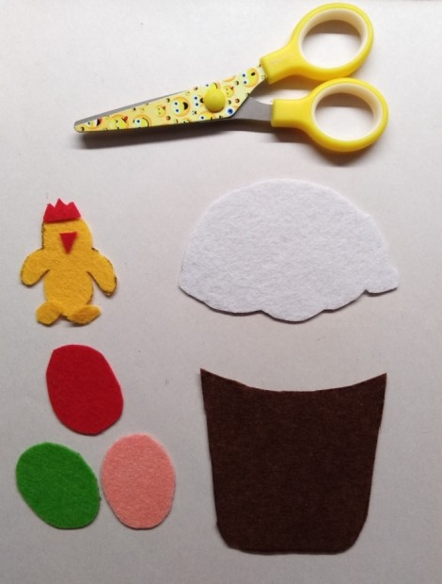
Шаг 3. Приступаем к формированию композиции.
а) Приклеиваем кулич.
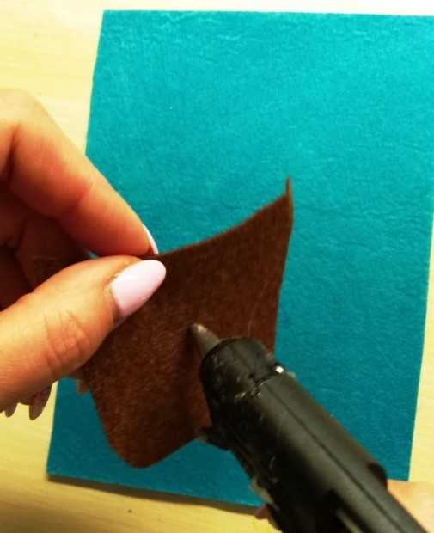 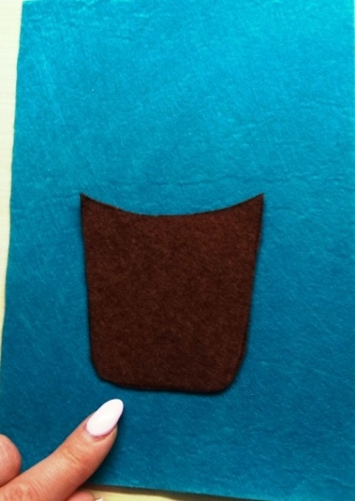
б) Приклеиваем глазурь кулича и яйца.
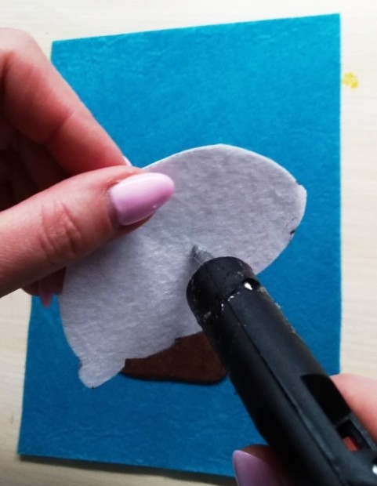 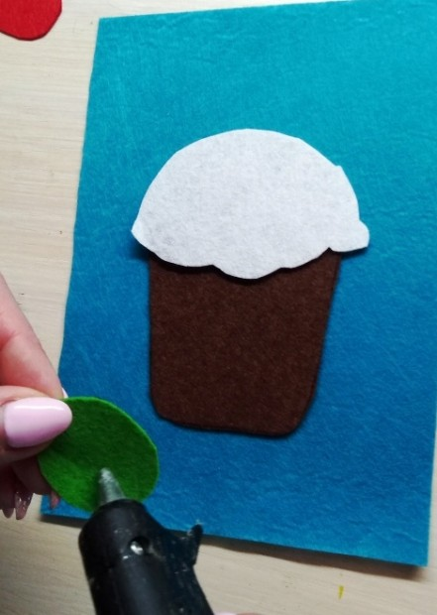 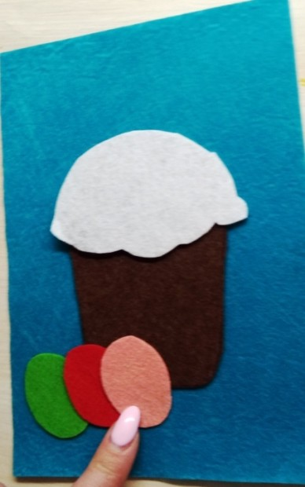
в) Приклеиваем цыпленка.
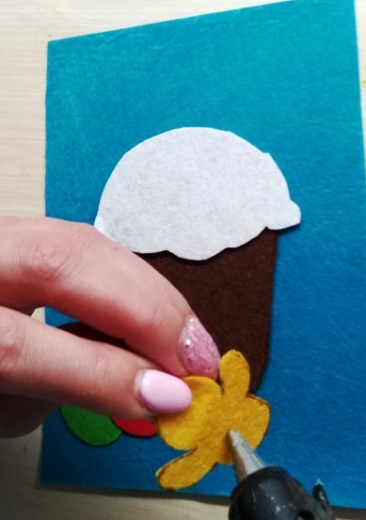 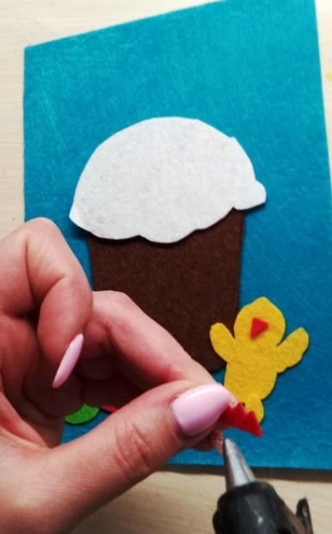
г) Добавляем декоративные украшения (пайетки, бусины и др.).
Дарим данную открытку родным или друзьям.

Содержание мастер - класса и фото автора

